TRƯỜNG MẦM NON NINH PHÚC TỔ CHỨC TẬP HUẤN PHÒNG CHÁY CHỮA CHÁY VÀ CỨU NẠN CỨU HỘ (PCCC & CNCH)

Thực hiện nhiệm vụ năm học 2025–2026, hôm nay ngày 21/5/2026, Trường Mầm non Ninh Phúc phối hợp cùng Phòng Cảnh sát Phòng cháy chữa cháy và Cứu nạn cứu hộ Công an tỉnh Ninh Bình tổ chức chương trình “Tập huấn phòng cháy chữa cháy và cứu nạn cứu hộ, thực hành trải nghiệm kỹ năng an toàn” cho cán bộ, giáo viên, nhân viên và học sinh nhà trường.
Tại chương trình, cán bộ Phòng Cảnh sát PCCC & CNCH đã phổ biến những kiến thức cơ bản về công tác phòng cháy chữa cháy như nguyên nhân gây cháy nổ, các biện pháp phòng ngừa, kỹ năng thoát hiểm và cách xử lý khi có sự cố xảy ra. Các nội dung được truyền đạt ngắn gọn, dễ hiểu, phù hợp với môi trường trường học.
Sau phần học lý thuyết cán bộ, giáo viên, nhân viên được trực tiếp thực hành sử dụng các trang thiết bị chữa cháy ban đầu để chữa cháy dưới sự hướng dẫn của cán bộ chuyên môn. Các học viên được hướng dẫn thao tác sử dụng bình chữa cháy đúng kỹ thuật và thực hành xử lý tình huống cháy giả định.
Buổi tập huấn diễn ra nghiêm túc, thiết thực và hiệu quả, góp phần nâng cao nhận thức, kỹ năng phòng cháy chữa cháy và cứu nạn cứu hộ, xây dựng môi trường giáo dục an toàn trong nhà trường.
Một số hình ảnh trong buổi tập huấn:
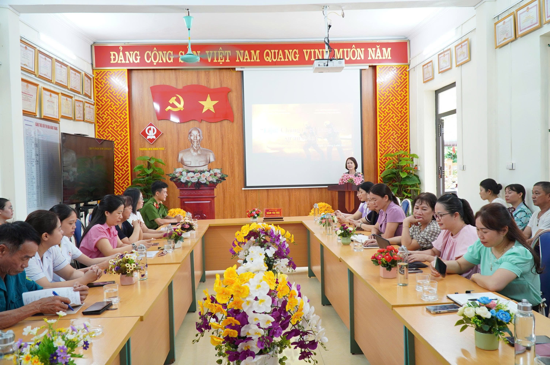 Đ/c: Đàm Thị Thu – Đảng ủy viên, Bí thư Chi bộ, Hiệu trưởng Nhà trường phát biểu khai mạc buổi tập huấn.
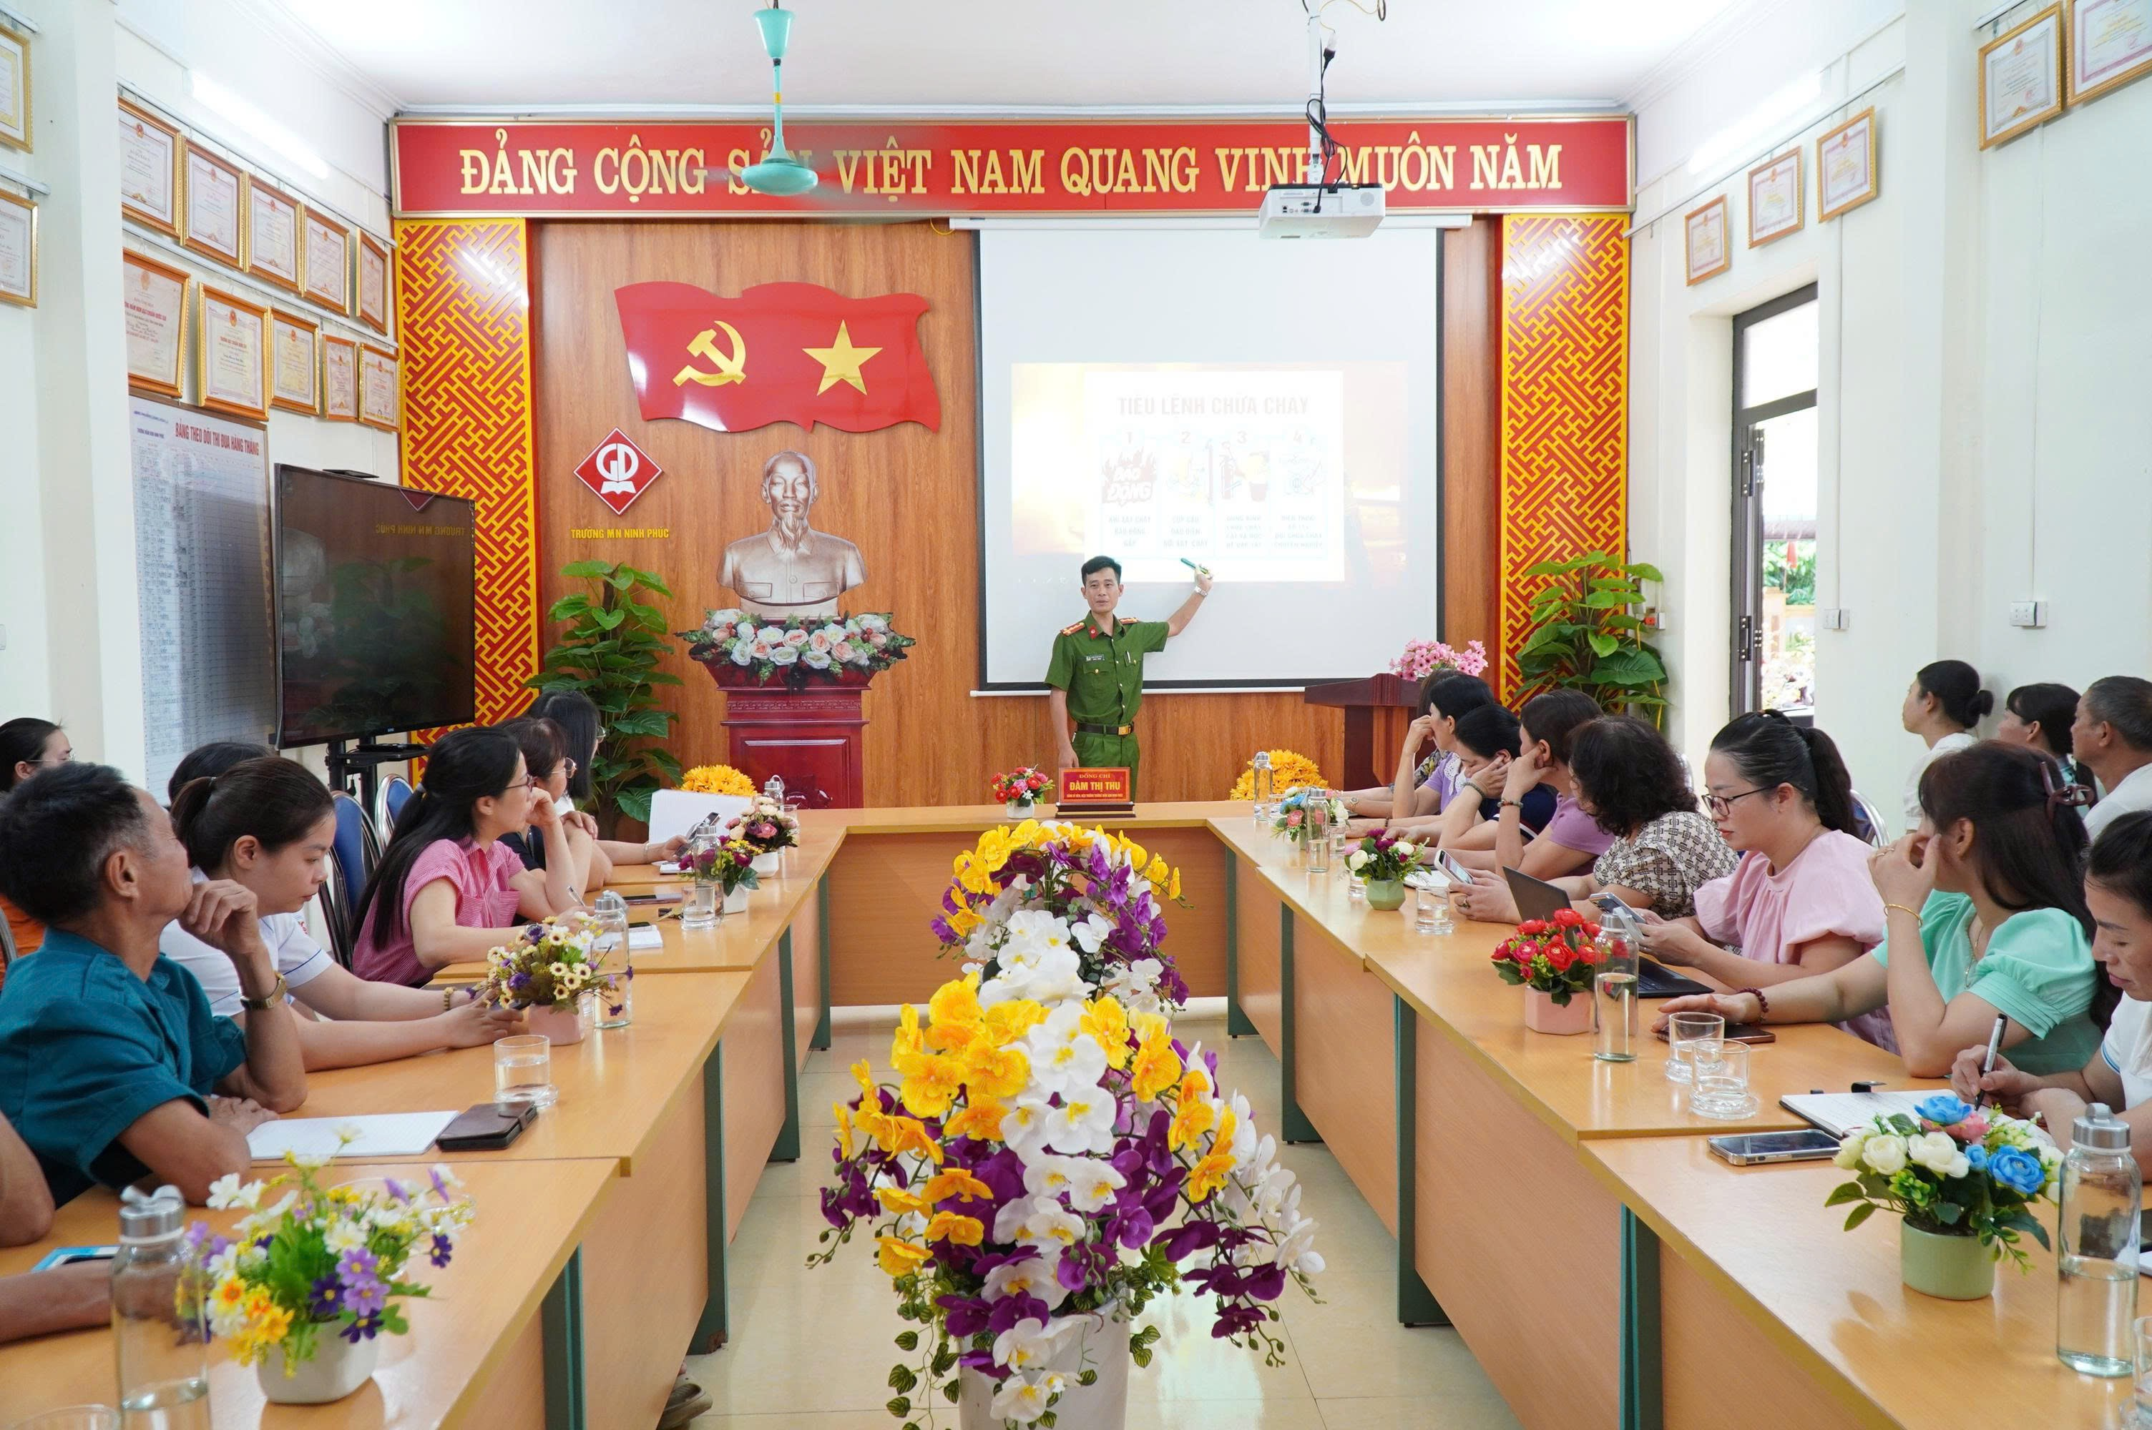
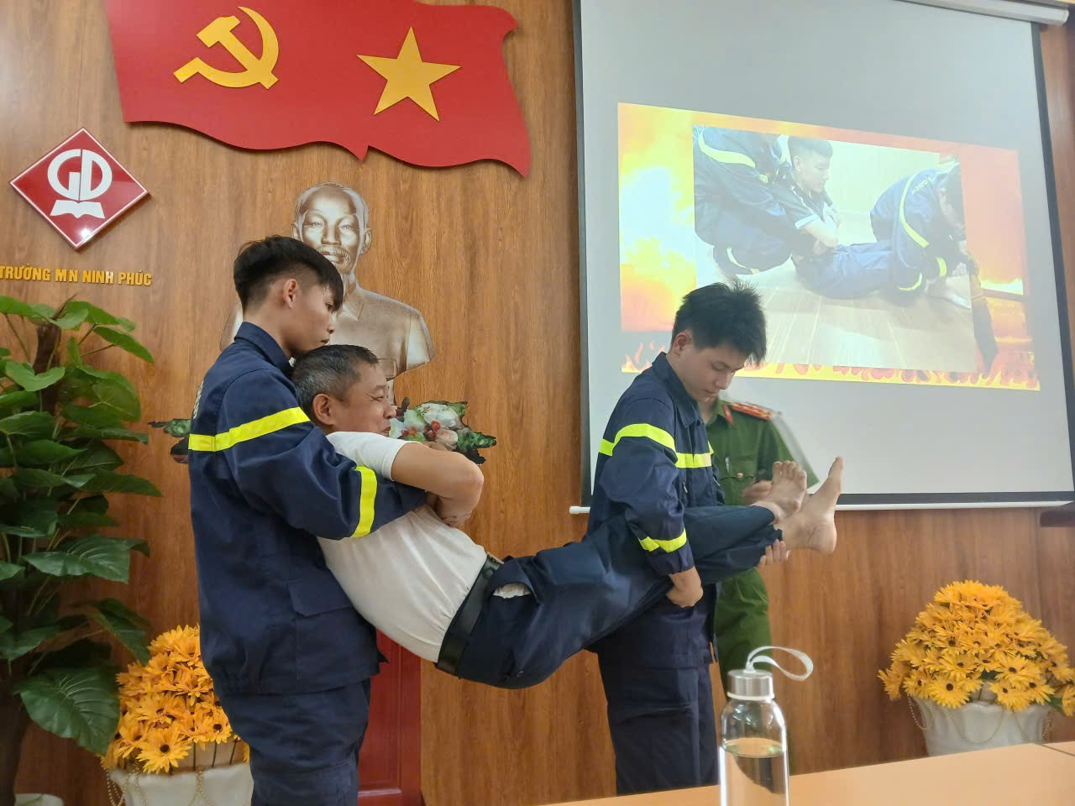
Đ/c: Đại úy Đinh Xuân Nhật – Báo cáo viên chia sẻ kinh nghiệm PCCC tại buổi tập huấn
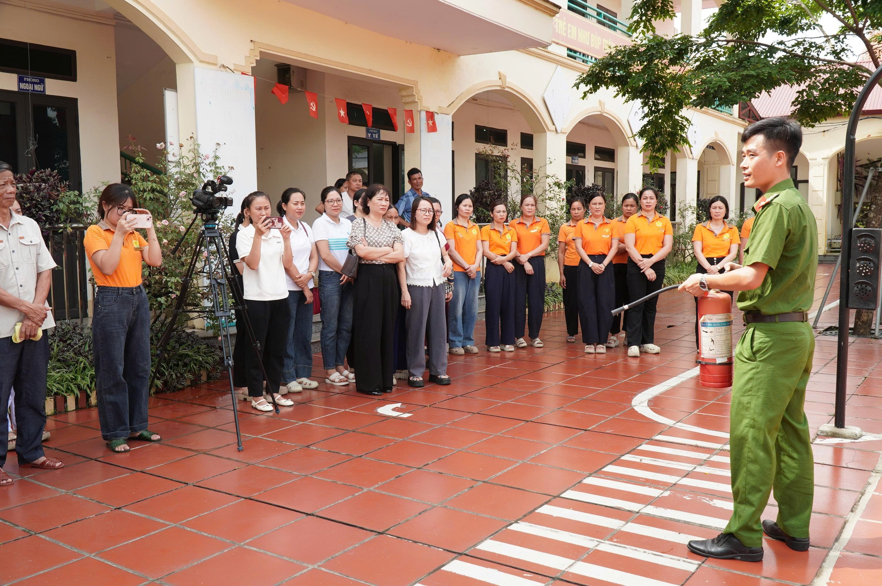
Đ/c: Đại úy Đinh Xuân Nhật hướng dẫn cách sử dụng bình chữa cháy
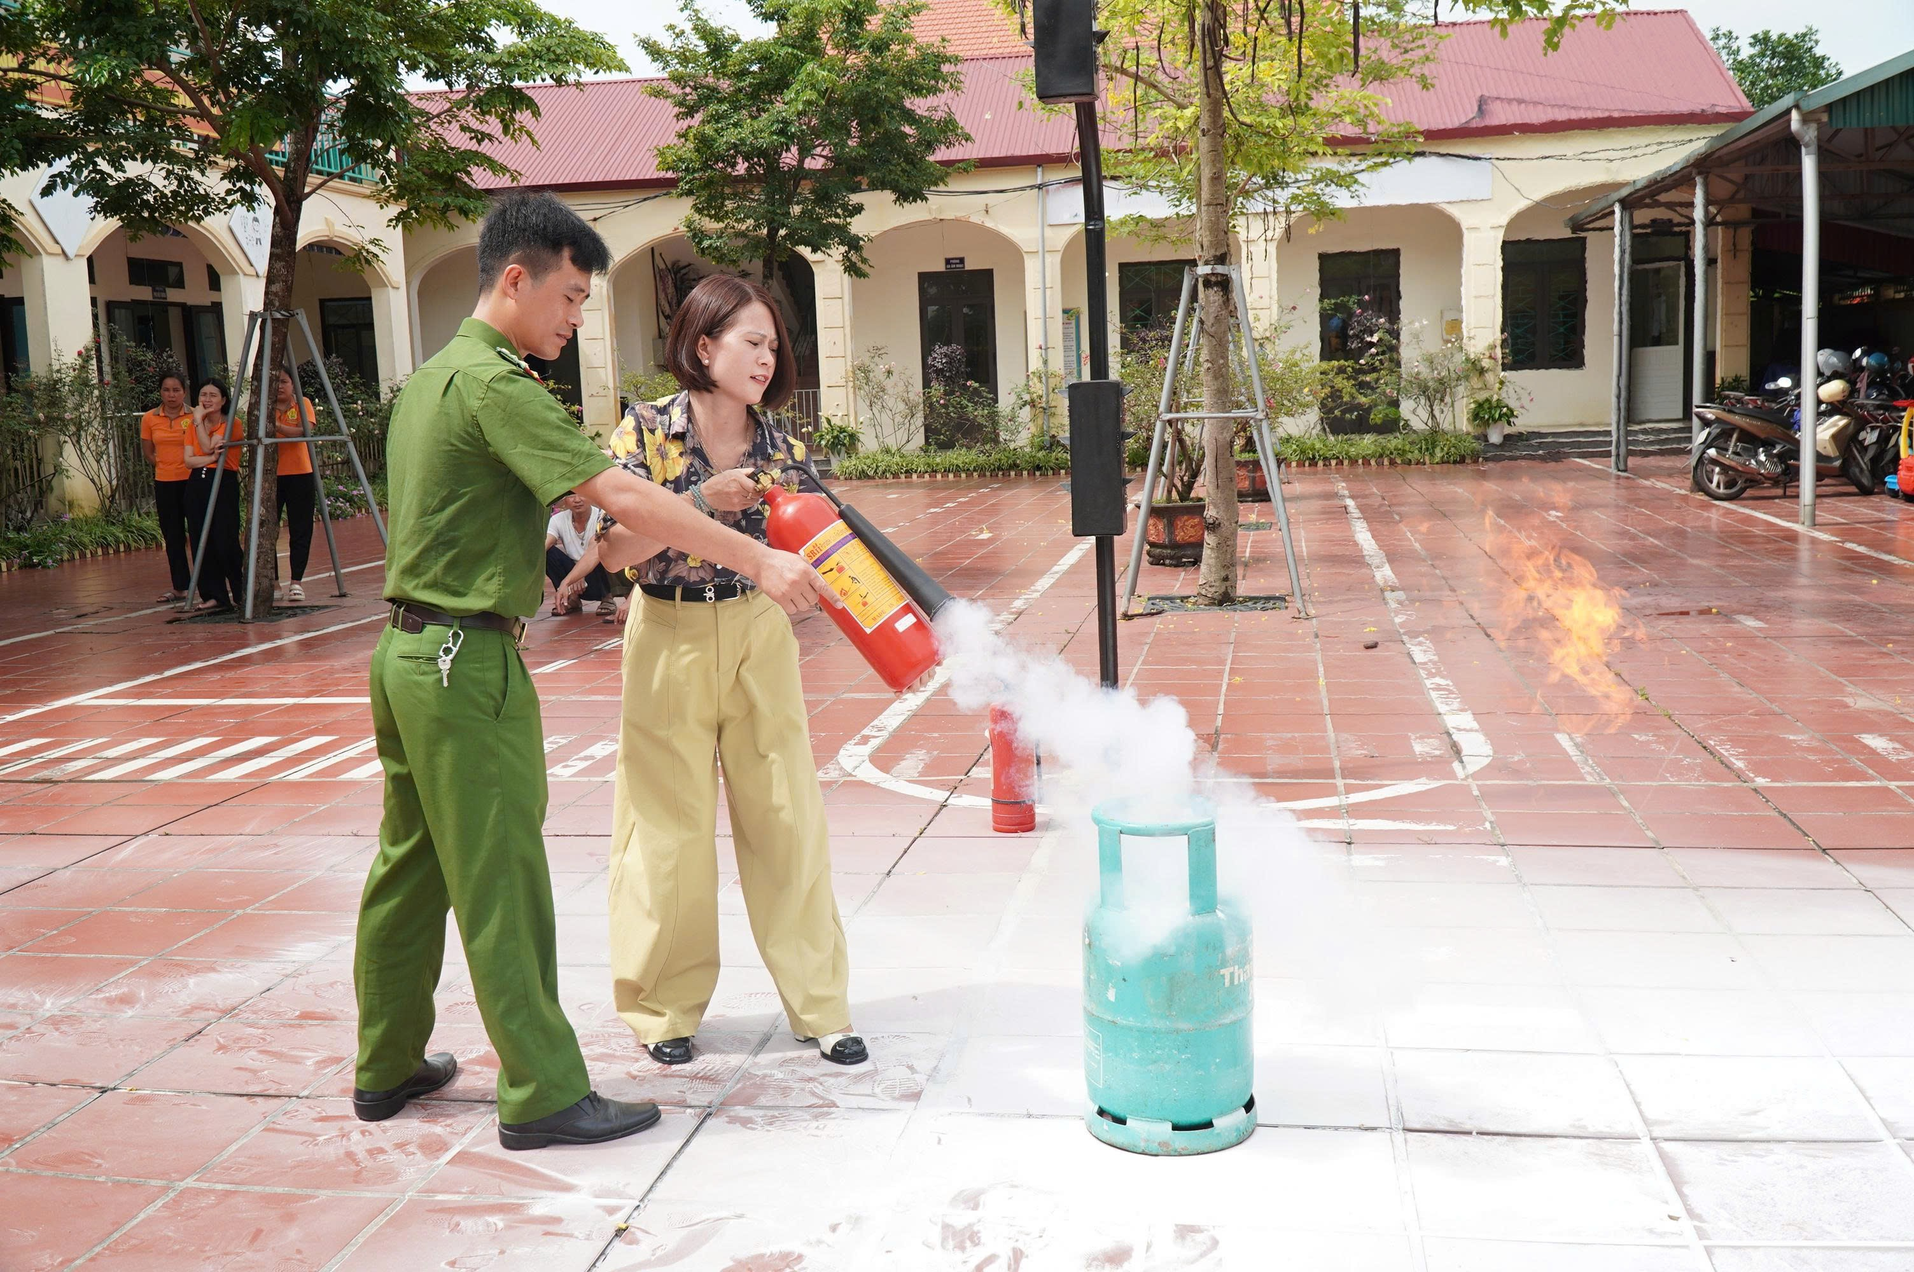
Đ/c Đàm Thị Thu - HT- Tham gia thực hành dập lửa bằng bình chữa cháy dạng khí
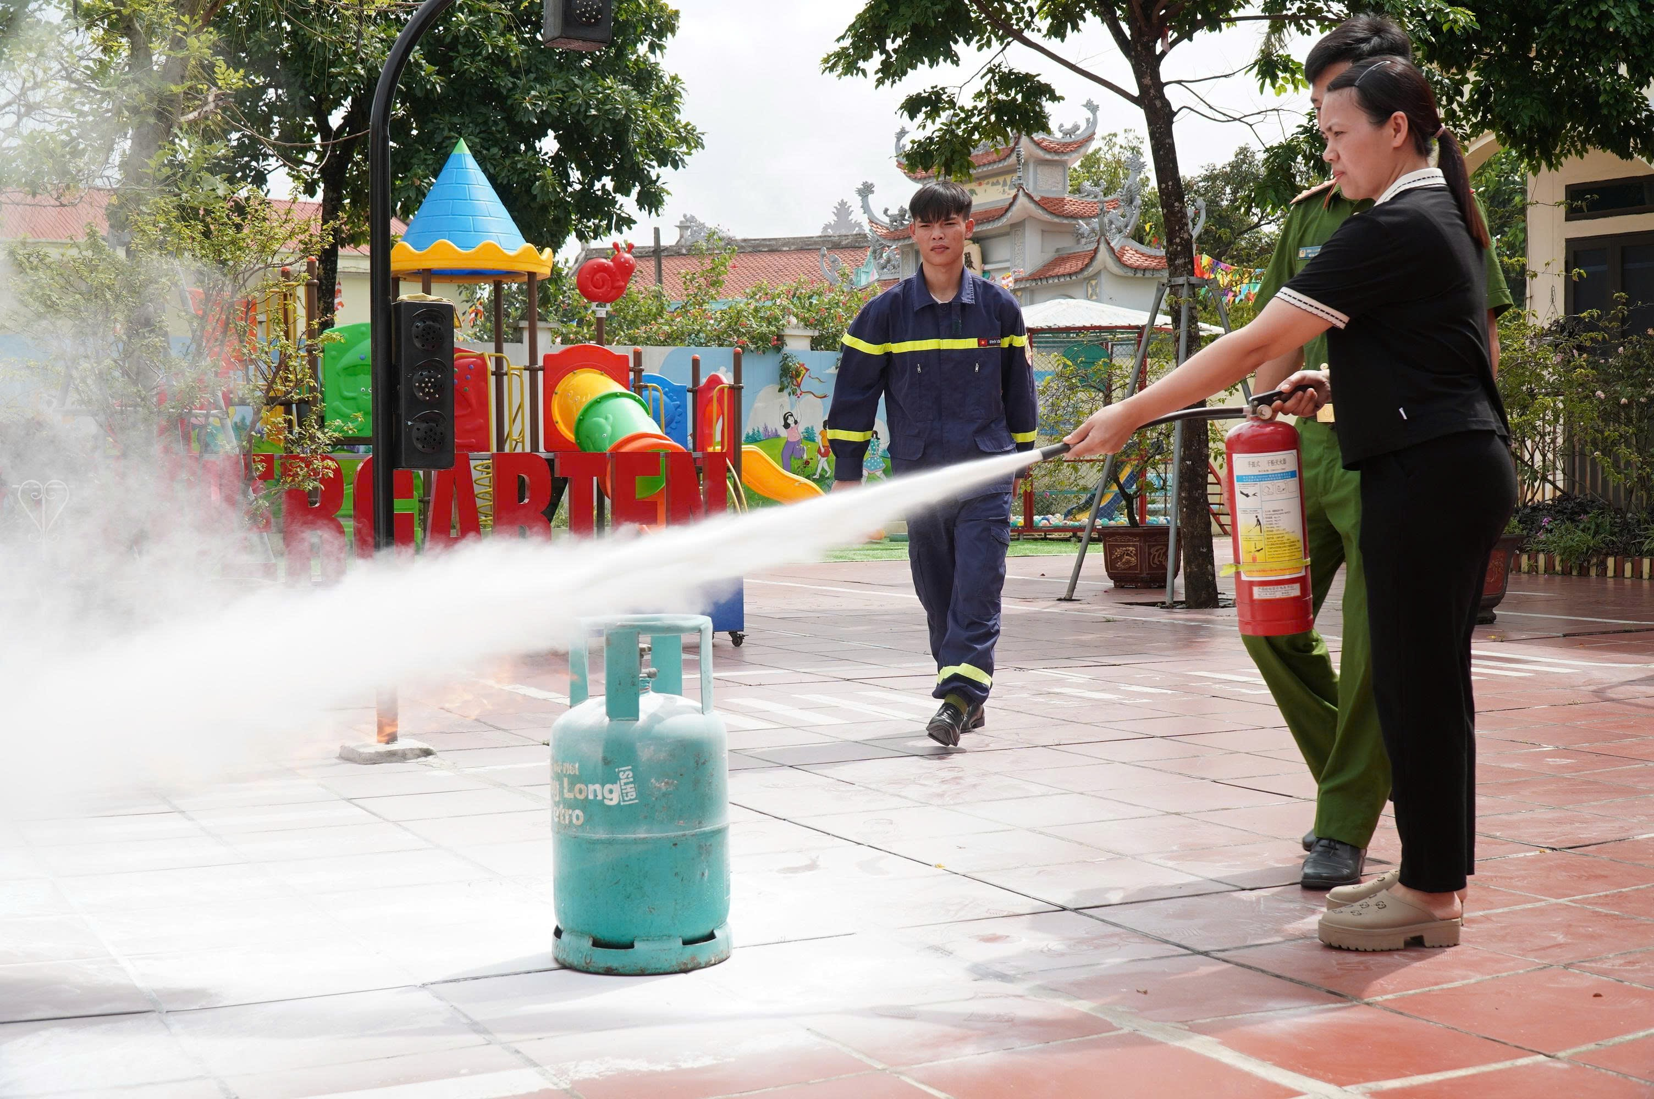
Đ/c GV tham gia thực hành dập lửa bằng bình chữa cháy dạng bột
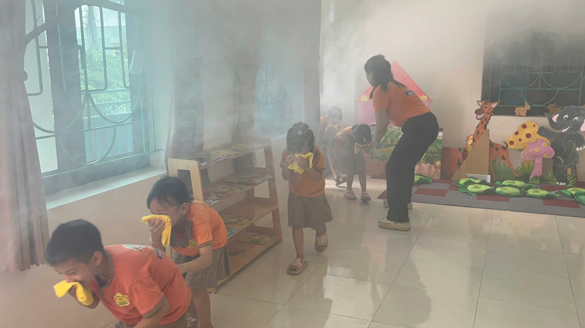
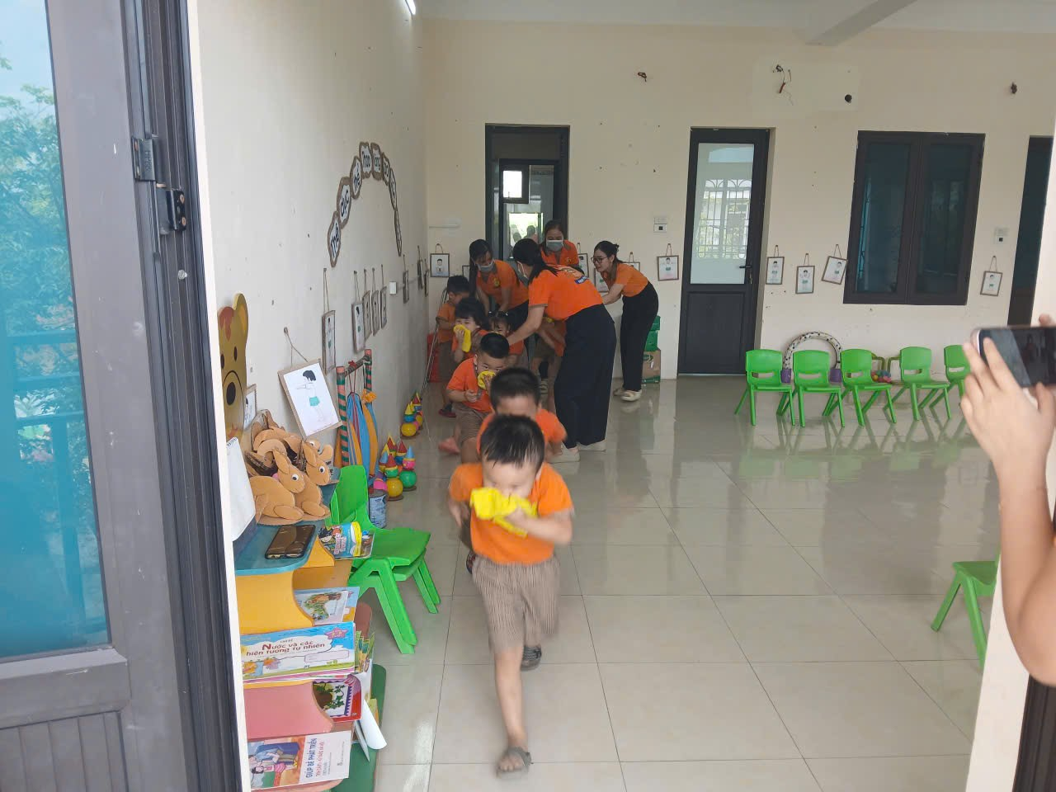

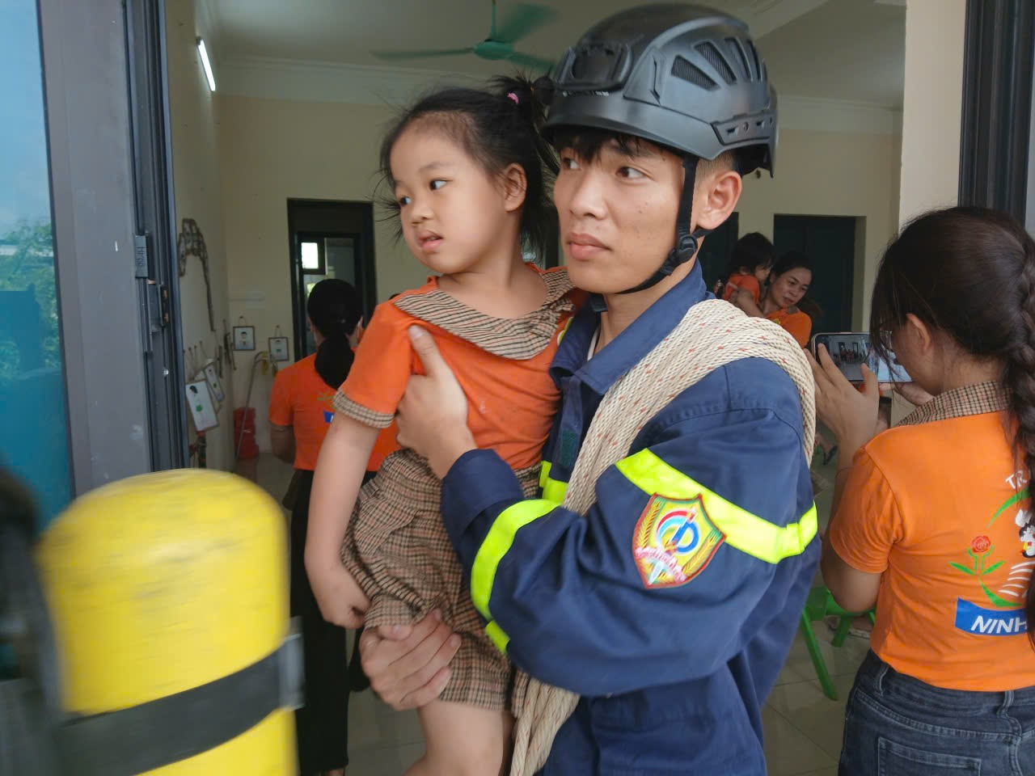
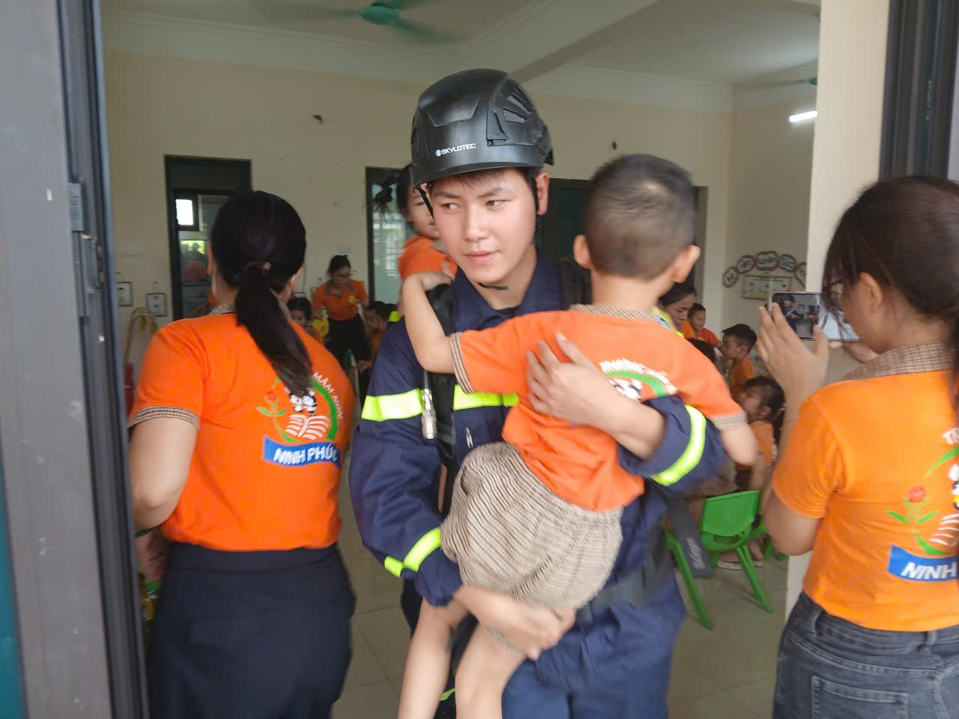
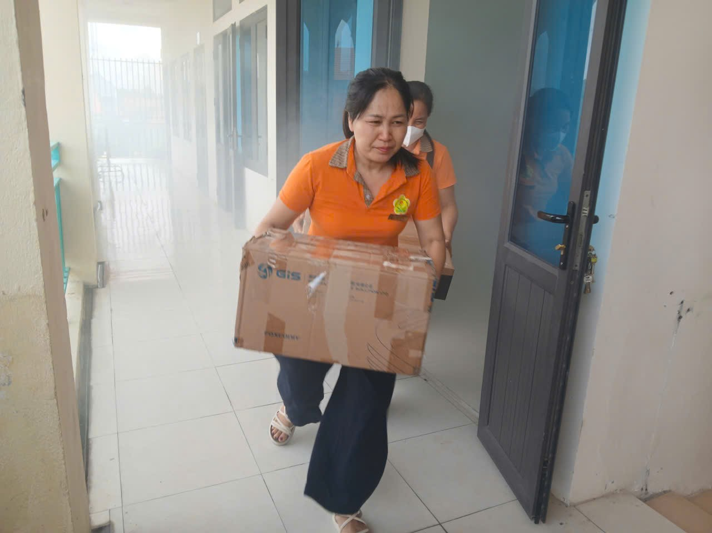
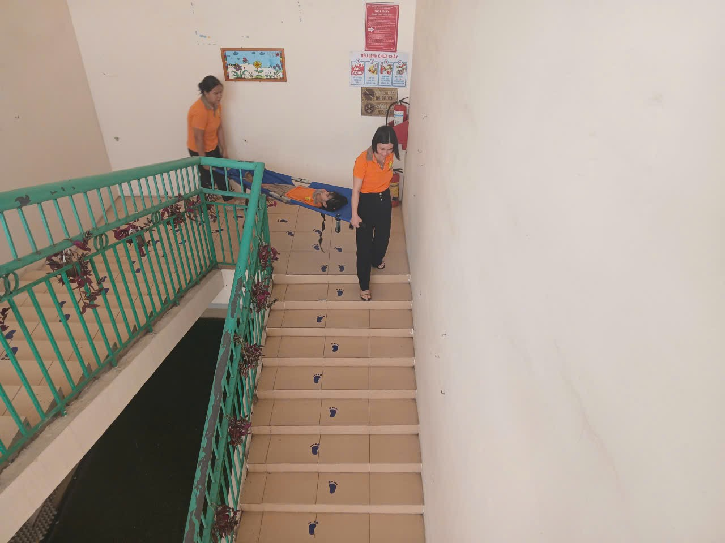
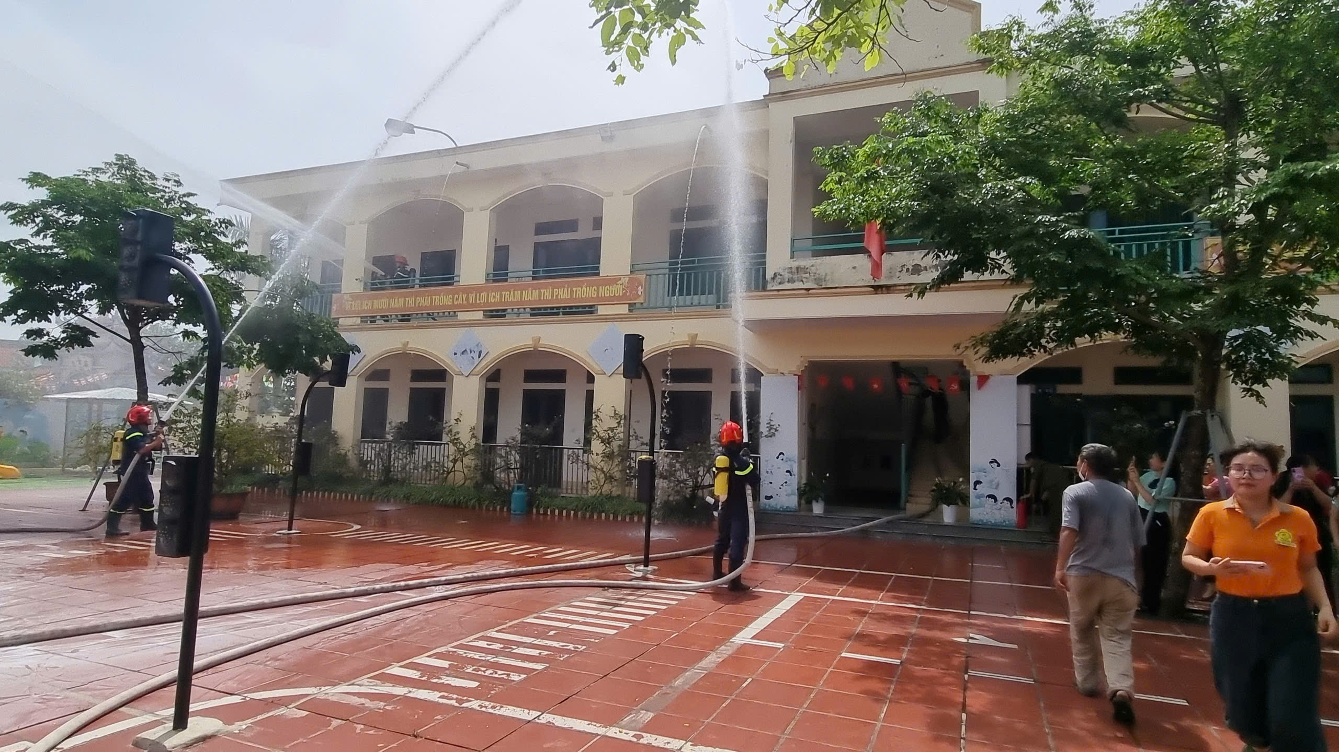
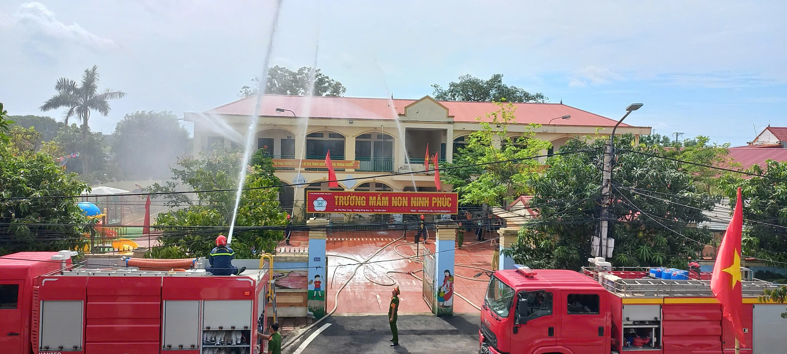
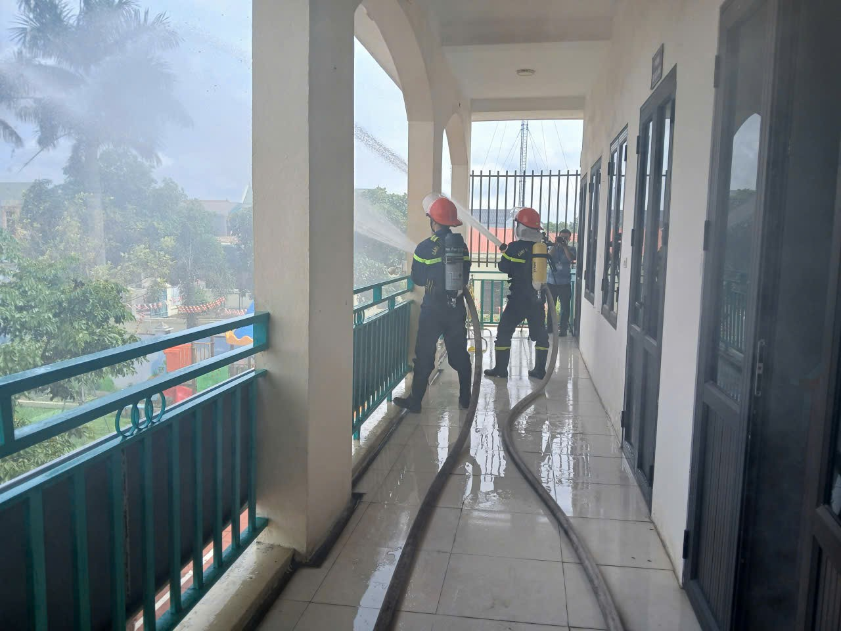
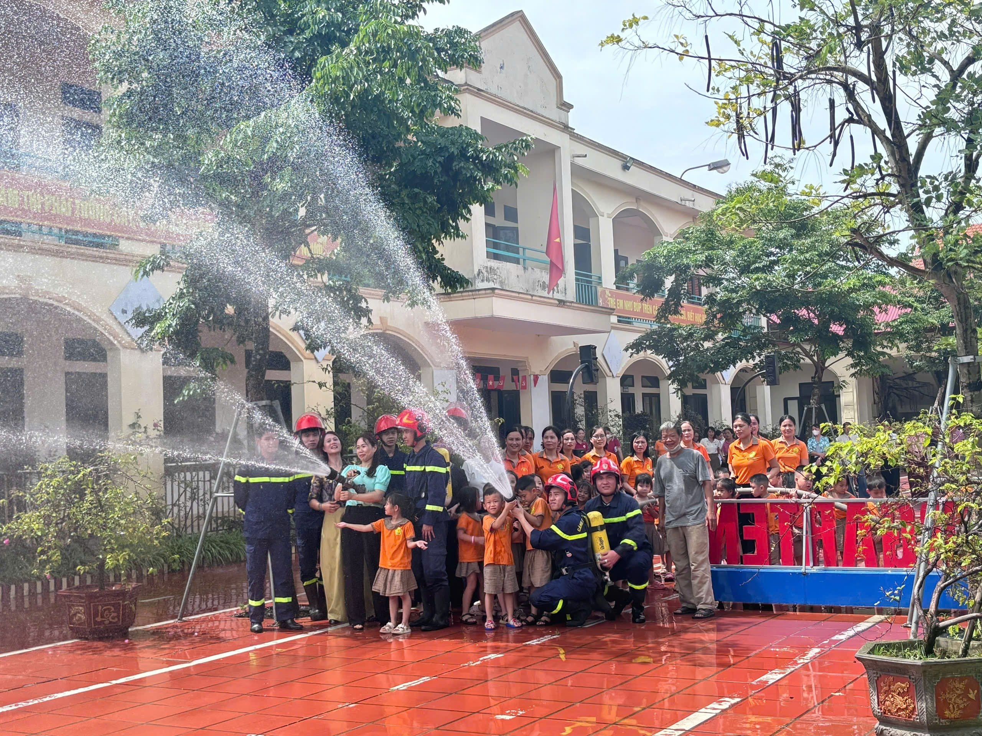
Các đơn vị phối hợp diễn tập phương án chữa cháy và cứu nạn, cứu hộ tại Trường

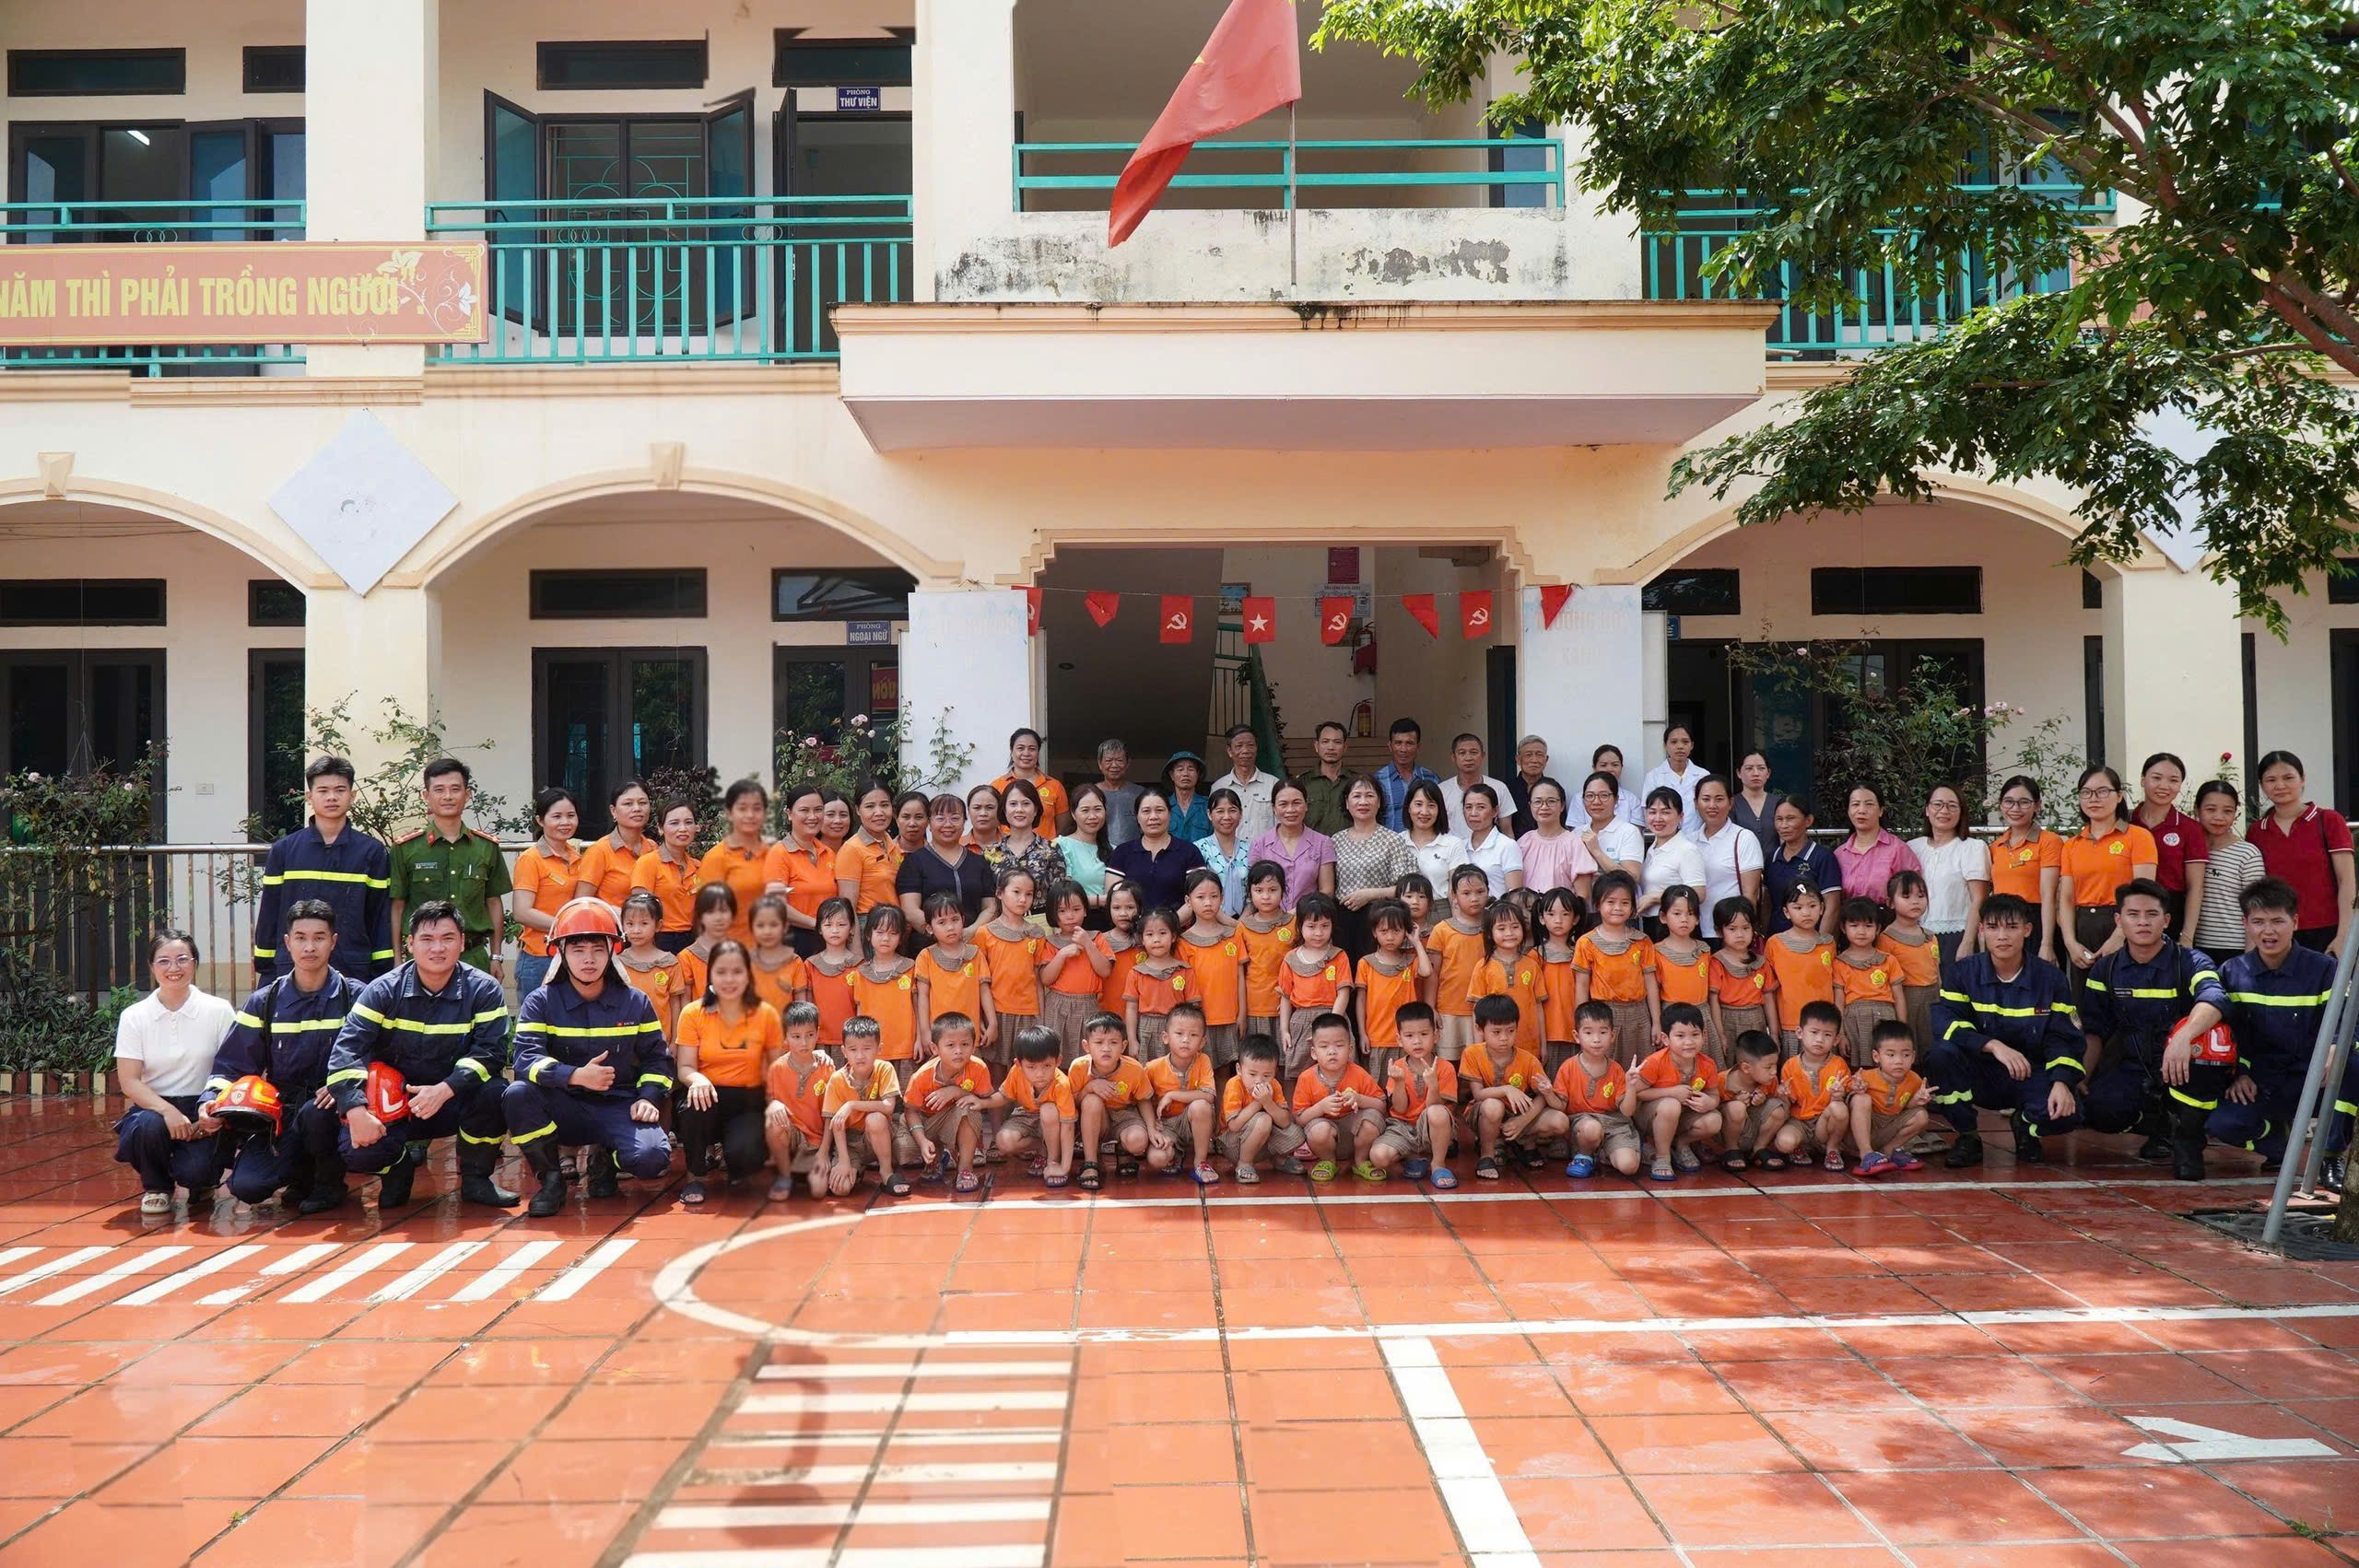
Các đơn vị tham gia buổi tập huấn
Trường Mầm non Ninh Phúc!

